題目名稱 | 生理時鐘：談睡眠的重要
情境範疇 | 全球－人類生理
題幹 | 充足愉快的睡眠是維持身體健康的重要關鍵，每人每天睡眠應達6至8小時才足夠；然而，現代人可能因生活忙碌、工作壓力大，經常睡眠不足，導致注意力與學習記憶效果下降、免疫力減低，甚至危及性命。可見得，睡眠是一個非常重要的事情，平時不容小覷。因應健康需求日增，坊間陸續開發健康科技商品，推出各款智慧型穿戴式裝置，還能偵測睡眠等生理反應的資訊。  目前，除學術界有睡眠相關的研究之外，業界也推出與睡眠相關的科技產品。
取材說明 | 現代人睡眠不足，引起許多睡眠疾病與交通事故，藉此題組提醒國人關注睡眠的重要性，以減少因此引起的疾病與事故，進而提升科學相關的健康素養。

問題一 | 小宗從神經科學文獻中得知，當老鼠睡眠狀況不好時，腦內的星形膠質細胞會變得很活躍而吃掉其他的腦細胞。他想瞭解一天內睡眠不足對大腦的影響，將120隻老鼠隨機分派到下列三組：  第1組（40隻）：睡眠時間可連續6到8小時。  第2組（40隻）：睡眠共6到8小時，但每隔2小時被叫醒。  第3組（40隻）：連續24小時不能睡覺。  請預測這三組老鼠腦內星形膠質細胞的活躍程度，由大至小排列。
答案（評分準則） | 編碼1：正確答案。  「第3組>第2組>第1組」或3,2,1  編碼0：非編碼1之答案。  編碼9：空白未作答
核心素養 | 自主行動－系統性思考與解決問題
評量架構 | 問題解決：□辨識議題、□解釋現象、■運用證據  探究內容：■經驗數據、□科學理論、□異例  探究過程：□歸納、■演繹、□批判
學習內容 | 生物體內的恆定性與調節（Dc）  Dc-Ⅳ-5生物能覺察外界環境變化、採取適當的反應以使體內環境維持恆定，這些現象能以觀察或改變自變項的方式來探討。
學習表現 | 思考智能：■想像創造(想像當使用的觀察方法或實驗方法改變時，其結果可能產生的差異)、□推理論證、□批判思辨、□建立模型  問題解決：□觀察與定題、■計劃與執行 能辨明多個自變項、應變項並計劃適當次數的測試、預測活動的可能結果、□分析與發現、□討論與傳達  科學態度與本質：□養成科學探究的興趣、■養成應用科學思考與探究的習慣 應用所學到的科學探究方法幫助自己做出最佳的決定。、□認識科學本質
試題概念與分析 | 義大利馬爾凱理工大學（Marche Polytechnic University）研究團隊透過老鼠實驗發現，睡眠不足會刺激這群膠質細胞超量工作，詳細研究發表在第 21 期《神經科學期刊》（Journal of Neuroscience）  引自http://pansci.asia/archives/flash/120740泛科學  科學家發現，如果老鼠睡眠完全不受干擾，大腦中5.7% 神經突觸的星形膠質細胞會顯得活躍；如果老鼠定期從睡眠中被喚醒，7.3% 突觸的星形膠質細胞表現活躍；而對急性睡眠不足組與慢性睡眠不足組的老鼠來說，大腦中星形膠質細胞活躍的範圍就更廣，分別是 8.4% 與 13.5%。

問題二 | 小宗記錄三位家人晚上八小時的睡眠情況，分別是圖(一)中三個長條圖型態：  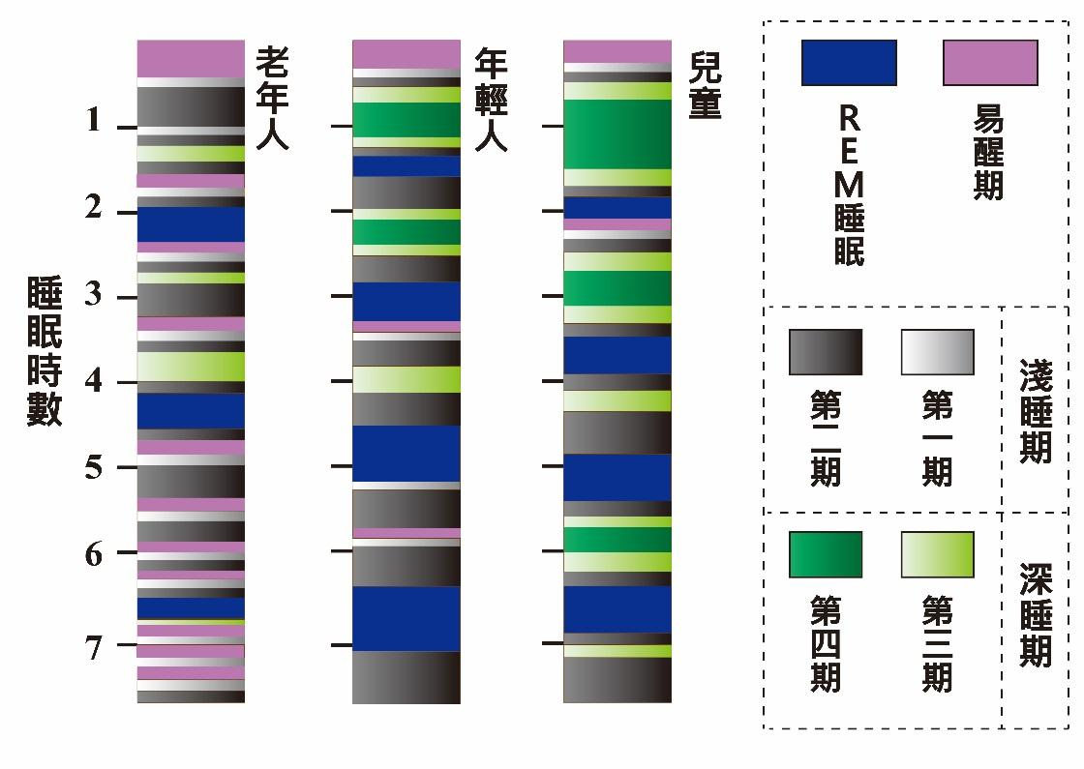  圖(一)小宗的三位家人晚上八小時睡眠情況  根據圖(一)紀錄的實驗結果，請問可以得到什麼結論？  (A) 易醒期時間長短是：兒童>年輕人>老年人。  (B) REM睡眠時間的長短是：老年人>年輕人>兒童。  (C) 淺睡期時間的長短是：年輕人>老年人>兒童。  (D) 深睡期時間的長短是：兒童>年輕人>老年人。
答案（評分準則） | 編碼1 選項 4
核心素養 | 自主行動－系統性思考與解決問題
評量架構 | 問題解決：□辨識議題、□解釋現象、■運用證據  探究內容：■經驗數據、□科學理論、□異例  探究過程：■歸納、□演繹、□批判
學習內容 | 生物體內的恆定性與調節（Dc）  Dc-Ⅳ-5生物能覺察外界環境變化、採取適當的反應以使體內環境維持恆定，這些現象能以觀察或改變自變項的方式來探討。
學習表現 | 思考智能：□想像創造、■推理論證 能將所習得的知識正確的連結到所觀察到的自然現象及實驗數據，並推論出其中的關聯。、□批判思辨、□建立模型  問題解決：□觀察與定題、□計劃與執行、■分析與發現 能運用思考智能，從（所得的）資訊或數據，形成解釋、□討論與傳達  科學態度與本質：□養成科學探究的興趣、■養成應用科學思考與探究的習慣 應用所學到的科學知識與科學探究方法幫助自己做出最佳的決定、□認識科學本質
試題概念與分析

問題三 | 小宗配戴「智慧型手錶」記錄睡眠情況，看到記錄圖形如圖(二)：  圖(一)小宗的家人晚上八小時睡眠情況  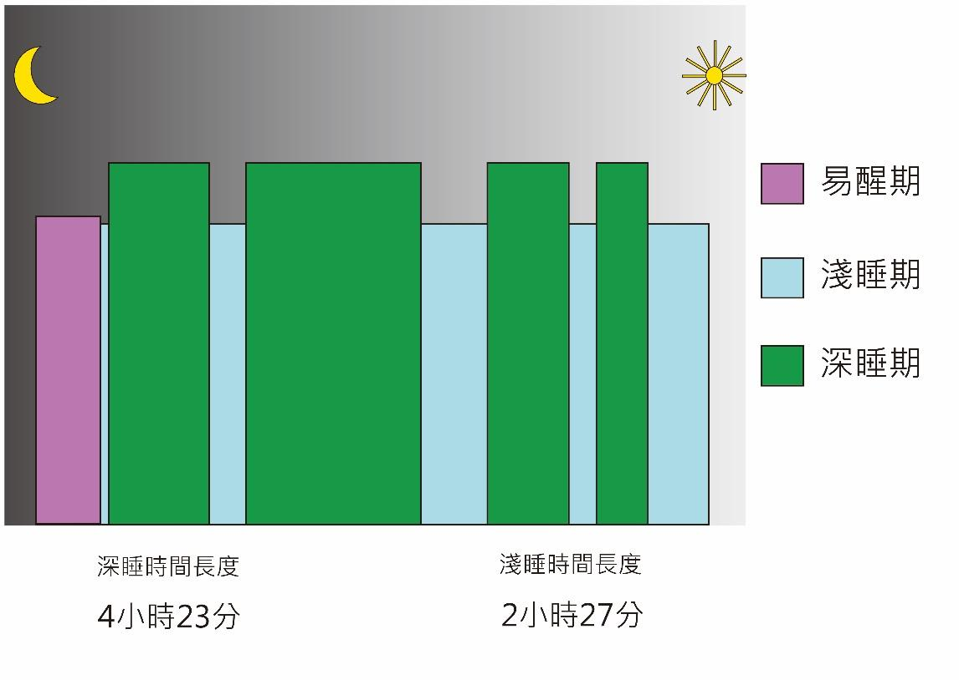  圖(二)小宗睡眠情況紀錄  請以圖(一)與圖(二)推測小宗最可能屬於哪個年齡層？  (1) 兒童  (2) 年輕人  (3) 老年人
答案（評分準則） | 編碼1 選項 1
核心素養 | 自主行動－系統性思考與解決問題
評量架構 | 問題解決：□辨識議題、□解釋現象、■運用證據  探究內容：■經驗數據、□科學理論、□異例  探究過程：□歸納、■演繹、□批判
學習內容 | 生物體內的恆定性與調節（Dc）  Dc-Ⅳ-5生物能覺察外界環境變化、採取適當的反應以使體內環境維持恆定，這些現象能以觀察或改變自變項的方式來探討。
學習表現 | 思考智能：□想像創造、■推理論證 能將所習得的知識正確的連結到所觀察到的實驗數據，並推論出其中的關聯、□批判思辨、□建立模型  問題解決：□觀察與定題、□計劃與執行、■分析與發現 並能將自己的探究結果和其它相關的資訊比較對照，相互檢核，確認結果。、□討論與傳達  科學態度與本質：□養成科學探究的興趣、■養成應用科學思考與探究的習慣 應用所學到的科學探究方法，幫助自己做出最佳的決定、□認識科學本質
試題概念與分析 | 本題要求學生由提供的資訊中發現事件的意義，依據資料數據顯示的相關性，推測其背後可能的因果關係，依據結果，提出可行的實驗設計。

問題四 | 一般實驗設計有「對照組」和「實驗組」；其中，「對照組」又可區分為「空白組」和「控制組」。所謂的「空白組」是指不需要被納入實驗內的對象；「控制組」是指沒有接受實驗處理的對象；「實驗組」是指接受實驗處理的對象。  小宗看到報導「呼吸中止症」是一種睡眠時候呼吸會暫停的症狀，會影響駕駛人的睡眠品質，增加交通事故發生率。現有實驗設計針對「呼吸中止症」的患者進行治療，探討是否能降低交通事故發生率，結果如圖(三)。  在圖表中，你認為哪一組是本實驗的「空白組」？  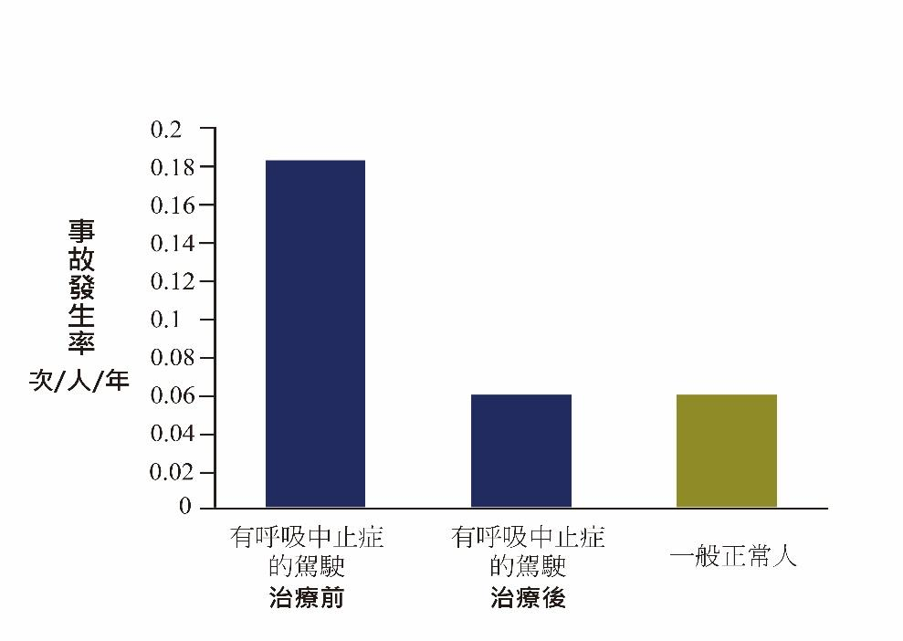  圖(三)呼吸中止症駕駛治療前後與一般正常人的事故發生率  (A)無呼吸中止症的一般正常人。  (B)有呼吸中止症但不接受治療的人。  (C)有呼吸中止症且接受治療的人。
答案（評分準則） | (A)無呼吸中止症的一般正常人  編碼1 選項 1
核心素養 | 自主行動－系統性思考與解決問題
評量架構 | 問題解決：■辨識議題、□解釋現象、□運用證據  探究內容：□經驗數據、■科學理論、□異例  探究過程：□歸納、□演繹、■批判
學習內容 | 生物體內的恆定性與調節（Dc）  Dc-Ⅳ-5生物能覺察外界環境變化、採取適當的反應以使體內環境維持恆定，這些現象能以觀察或改變自變項的方式來探討。  Db-Ⅳ-3動物（以人體為例）藉由呼吸系統與外界交換氣體。
學習表現 | 思考智能：□想像創造、■推理論證 能將所習得的知識正確的連結到實驗數據，並推論出其中的關聯、□批判思辨、□建立模型  問題解決：□觀察與定題、■計劃與執行 在指導或說明下，能了解探究的計畫，並進而能根據問題特性、資源等因素，規劃具有可信度的探究活動。、□分析與發現、□討論與傳達  科學態度與本質：□養成科學探究的興趣、■養成應用科學思考與探究的習慣 應用所學到的科學探究方法，幫助自己做出最佳的決定、□認識科學本質
試題概念與分析

問題五 | 小宗看到報導中提到的結論是「進行呼吸中止症治療可以降低交通事故的發生率」。  請分析圖(三)中的「統計數據」說明，這項報導是如何得到支持上述的結論？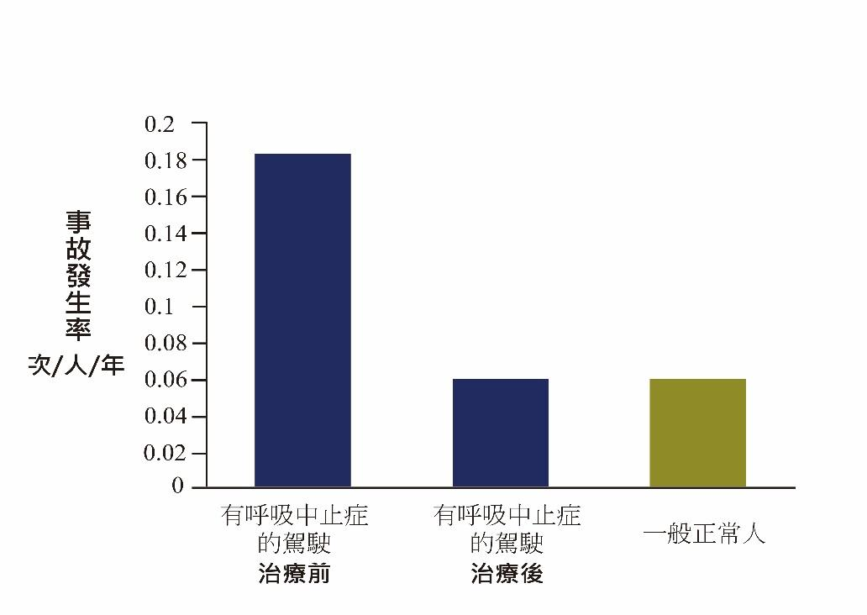  圖(三)呼吸中止症駕駛治療前後與一般正常人的事故發生率
答案（評分準則） | 編碼1；有提到兩個變項之間的改變關係，如：  (1)治療前交通事故發生率（每年每人0.18次），在治療後降低（每年每人0.06次）  (2)治療後與一般正常人的交通事故發生率相同（或差不多），為每年每人0.06次  (3)治療前交通事故發生率是每年每人0.18次，高於治療後的每年每人0.06次  (4)治療前（每年每人0.18次）是治療後的3倍（或每年每人減少0.174次）  (5)指出改變  例如：  - 有呼吸中止症的駕駛治療前發生事故率高達0.18，治療後為0.06左右  - 治療後可以跟一般人差不多。  - 0.18%變成0.06  - 有呼吸中止症交通事故的發生率治療前是0.18,有呼吸中止症交通事故的發生率治療後是0.06,所以進行呼吸中止症治療可以降低交通事故的發生率  編碼0：  只列出變數及其數據但沒有說明關係，或只列出量化數據但沒有說明，如：  - 寫出治療前、治療後與正常人的數據  - 寫出數據  - 寫出治療前、治療後,正常人，沒有分析  - 說法不正確  例如：  - 治療前跟治療後差很多啦  - 從圖表就明顯的表現出治療前發生事故率比一般正常人還高  - 0.18, 0.06, 0.06  編碼9：空白未作答
核心素養 | 自主行動－系統性思考與解決問題
評量架構 | 問題解決：□辨識議題、□解釋現象、■運用證據  探究內容：□經驗數據、■科學理論、□異例  探究過程：□歸納、■演繹、□批判
學習內容 | 生物體內的恆定性與調節（Dc）  Dc-Ⅳ-5生物能覺察外界環境變化、採取適當的反應以使體內環境維持恆定，這些現象能以觀察或改變自變項的方式來探討。  Db-Ⅳ-3動物（以人體為例）藉由呼吸系統與外界交換氣體。
學習表現 | 思考智能：□想像創造、□推理論證、■批判思辨 對他人的資訊或報告，提出自己的看法或解釋、□建立模型  問題解決：□觀察與定題、□計劃與執行、□分析與發現、■討論與傳達 能理解經簡化過的科學報告，提出合理而且具有根據的意見。並能對問題證據及發現，彼此間的符應情形進行檢核  科學態度與本質：□養成科學探究的興趣、■養成應用科學思考與探究的習慣 對於有關科學發現的報導甚至權威的解釋（如報章雜誌的報導或書本上的解釋） 能評估其推論的證據是否充分且可信賴。、□認識科學本質
試題概念與分析

問題六 | 小宗上網檢索「呼吸中止症」時，發現「正壓呼吸器」的儀器，可減緩呼吸中止的發生率；人體的呼吸道分成「上呼吸道」和「下呼吸道」兩部份；其中，「上呼吸道」包括鼻、咽、喉、鼻竇等部位，「下呼吸道」則包括氣管、支氣管和肺等部位。  以下動畫為儀器的使用情形，請參考圖(四)人體呼吸道結構圖，解釋該儀器是如何減緩「呼吸中止症」的發生？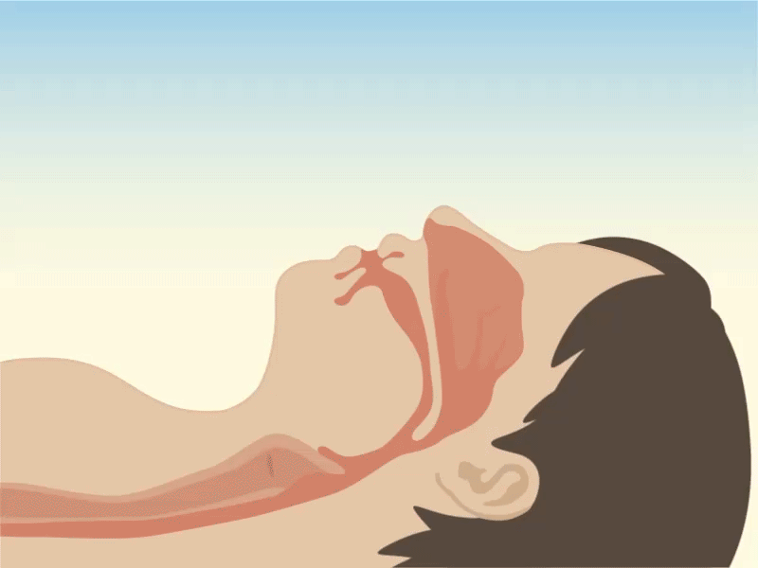  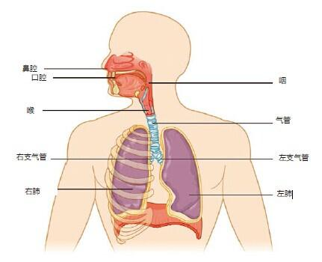  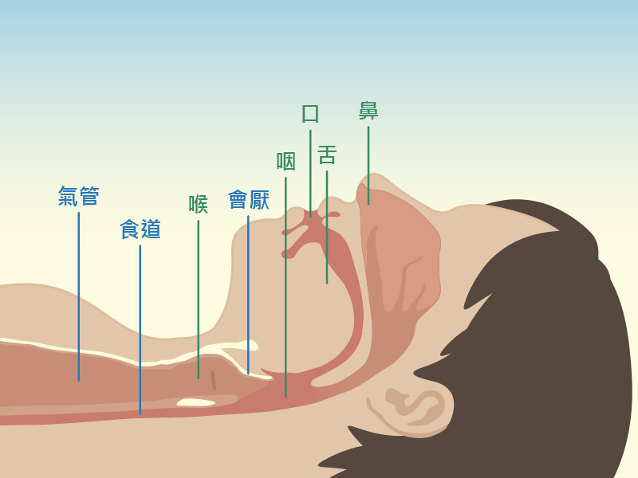  圖(四)人體呼吸道結構圖
答案（評分準則） | 編碼1：指出正確的部位發生改變，在「氣壓（或供氣）撐開上呼吸道（如：會厭、喉嚨、咽喉）的改變」。氣壓（或供氣）撐開塌陷的上呼吸道（或提到會厭、喉嚨、咽喉），讓氣流順利通過呼吸道進入氣管（下呼吸道），避免呼吸中止。  例如：  - 強制灌入氧氣，使咽及會厭撐開  - 利用正壓呼吸器灌入空氣撐開上呼吸道避免其塌陷阻礙呼吸  編碼0：  沒有提到改變或指出錯誤的部位。  - 把「上呼吸道」寫成「氣管」  - 寫出「呼吸道」通暢，沒有指出是上呼吸道  - 其他不正確說法  - 無關的回答  例如：  - 在症狀發生時灌入空氣  - 將氧氣強行灌入口中，讓患者繼續進行呼吸作用  - 咽喉、會厭、氣管…部位  Ps.回答灌入氧氣或空氣，不列入對錯  編碼9：空白未作答
核心素養 | 自主行動－系統性思考與解決問題
評量架構 | 問題解決：□辨識議題、■解釋現象、□運用證據  探究內容：□經驗數據、■科學理論、□異例  探究過程：□歸納、■演繹、□批判
學習內容 | 生物體內的恆定性與調節（Dc）  Dc-Ⅳ-5生物能覺察外界環境變化、採取適當的反應以使體內環境維持恆定，這些現象能以觀察或改變自變項的方式來探討。  Db-Ⅳ-3動物（以人體為例）藉由呼吸系統與外界交換氣體。
學習表現 | 思考智能：□想像創造、■推理論證 能將所習得的知識正確的連結到所觀察到的自然現象，並推論出其中的關聯。、□批判思辨、□建立模型  問題解決：□觀察與定題、□計劃與執行、■分析與發現 能運用科學原理從所得的資訊形成解釋、■討論與傳達  科學態度與本質：■養成科學探究的興趣 透過所學到的科學知識和科學探索的各種方法，解釋自然現象發生的原因、□養成應用科學思考與探究的習慣、□認識科學本質
試題概念與分析 | 人在睡覺時，上呼吸道（包括鼻咽、口咽及喉部）發生反覆性的塌陷，因而堵住呼吸道造成呼吸變淺且變費力，更嚴重者會造成氣道完全堵塞而造成吸不到空氣及窒息。大多數人是因為肥胖造成呼吸道狹窄，或造成維持呼吸道通暢的肌肉張力不足而容易塌陷所致。  嘉義長庚睡眠醫學中心  https://www1.cgmh.org.tw/sleepcenterjia/index.files/Page697.htm  